**Aanpassingen aan het workshop programma:**

Algemeen: We gaan GEEN vragen uit het boekje beantwoorden! Hier is in deze workshop vorm geen tijd voor.

Opdracht 1 is bedoeld om uit te zoeken hoe LED’s werken. Dit gaan we niet doen. In plaats daarvan heb ik een demonstatiebord, hiermee kunnen jullie gaan spelen om te kijken hoe leds praktische gebruikt kunnen worden.

Opdracht 2 is bedoeld om de soldeervaardigheid op te doen. Hierdoor kan er met zelfvertrouwen gesoldeerd worden aan het echte project. We gaan de LED toren maken die bij het demonstatiebord zit. Het is absoluut niet erg om deze te verpesten, het is slechts om te oefenen. Probeer je led toren uit op het demonstratiebord.

Opdracht 3 slaan we over voor nu, deze hebben we wel nodig bij het programmeren.

Opdracht 4 is al gedaan, je kunt een box uitzoeken of je eigen box ontwerp gebruiken.

Opdracht 5 Metaal bewerken <voordoen in de werkplaats>

Opdracht 6 slaan we over.

Opdracht 7 Leds vormen <voordoen bij de tafels> 32 leds voor F1 en F3 en 32 leds voor F2 en F4.

Opdracht 8,9,10,11 Assembleren van de kubus, probeer dit zelf, maar vragen stellen kan altijd!. Elk frame dat klaar is controleren.

Opdracht 12 Zodra de kubussen klaar zijn <voordoen programmeren>

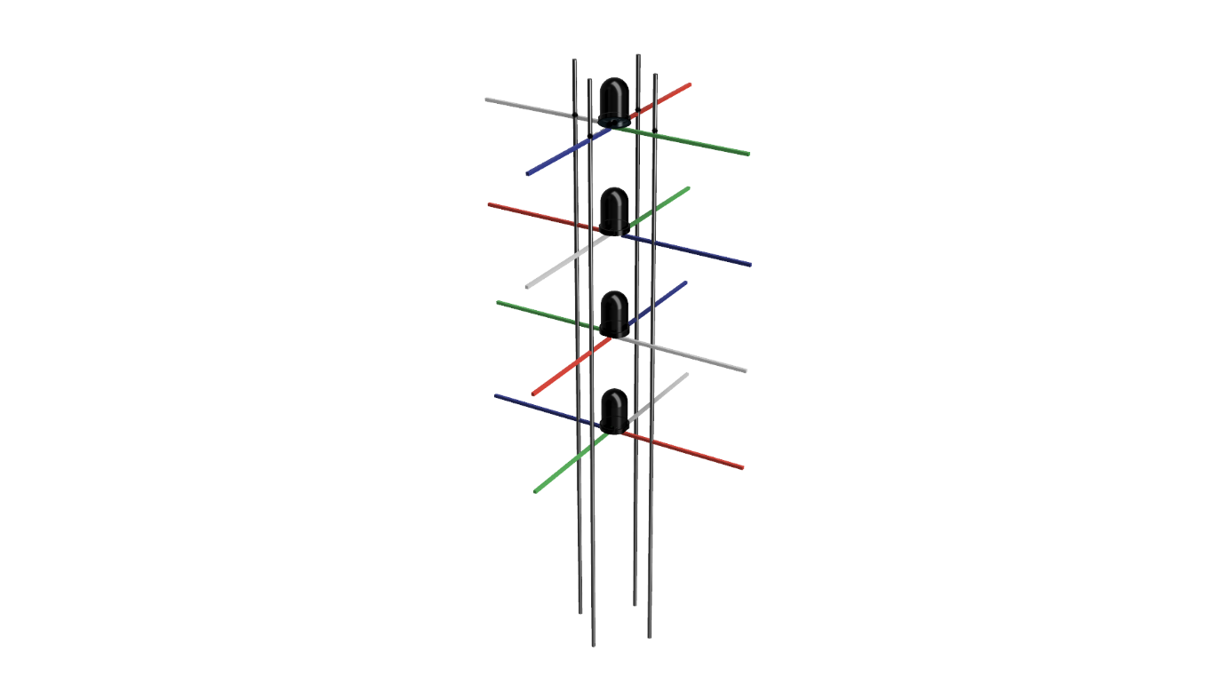Afbeelding met ontwerp

Beste leerlingen,

Leuk dat jullie je hebben ingeschreven voor de workshop (led kubus) solderen. Deel 1 van de workshop is op woensdag 3 juli vanaf 8:30 tot ongeveer 16:15. Deel 2 is op vrijdag 5 juli vanaf 8:30, eindtijd onbekend, maar waarschijnlijk zijn we eerder klaar. Voor lunch, drinken en muziek wordt gezorgd!

Er is geen voorbereiding nodig voor deze workshop en het programma wordt op deze dag op papier uitgedeeld.

Het is mogelijk om je eigen ombouw voor de onderkant van de led kubus te maken. Dit geeft een persoonlijke tint aan jouw project, extra leuk, maar niet verplicht. Wil je dit doen? Download dan de documentatie via deze link: [Technasium GitHub](https://github.com/MaltWhiskey/Technasium) Klik op de groene “Code” knop en daarna op “Download Zip”. De documentatie kun je vinden in “Tech Cube/Documents/Tech Cube.docx”. In hoofdstuk 3 en 4, staat uitgelegd hoe je de ombouw kunt maken.

Je gaat tijdens de workshop in tweetallen werken. Per tweetal maak je dan ook twee led kubussen zodat iedereen er één mee naar huis kan nemen. Er is per tweetal een soldeerstation beschikbaar, mocht je echter zelf een soldeerstation hebben met temperatuurinstelling overweeg dan deze mee te nemen.

Mocht je onverhoopt toch niet mee kunnen doen, meld je dan via e-mail af.

We gaan er een leuke, leerzame en gezellige dag van maken!

Met vriendelijk groet,

Meneer D. Vos (TOA Natuurkunde/Technasium)